Інформація про майно (лот № 3):
Легковий автомобіль марки ГАЗ 31029 – ЗНГ, рік випуску 1993, об’єм двигуна – V=2445, вид пального – бензин, пробіг 154 254 км, комплектація – базова, потребує ремонту, колір – білий, державний реєстраційний номер 00751 ОМ, номер шасі ХТН310290Р0110506:
Місцезнаходження майна: м. Кропивницький, проспект. Промисловий, 14
Обтяження та обмеження майна відсутні. Права третіх осіб на майно відсутні.
Порядок ознайомлення з майном: за попередньою домовленістю.
Легковий автомобіль марки ГАЗ 31029 – ЗНГ – 1 шт. | 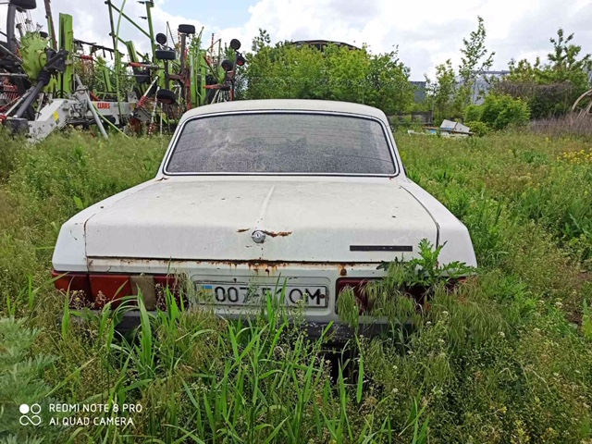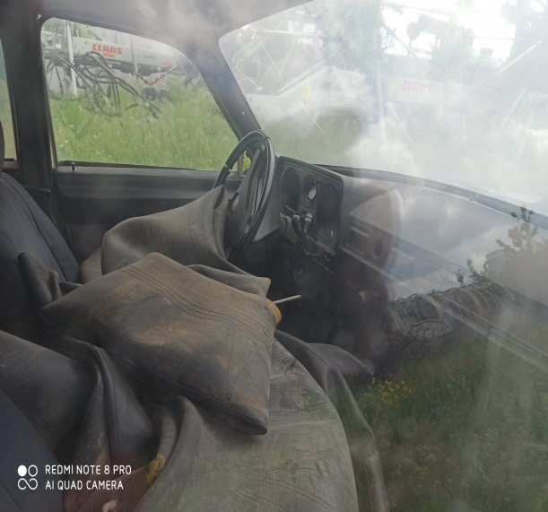
 | 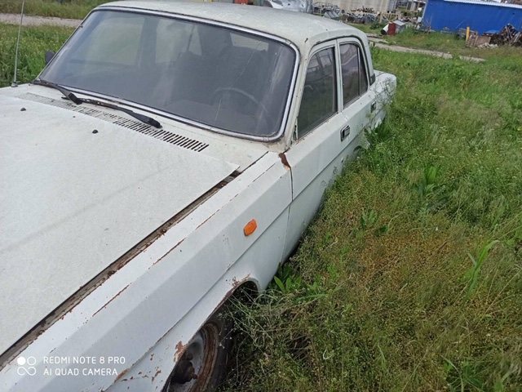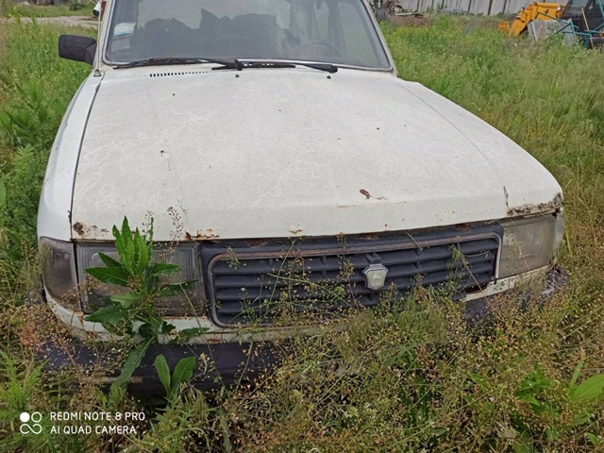
 | 